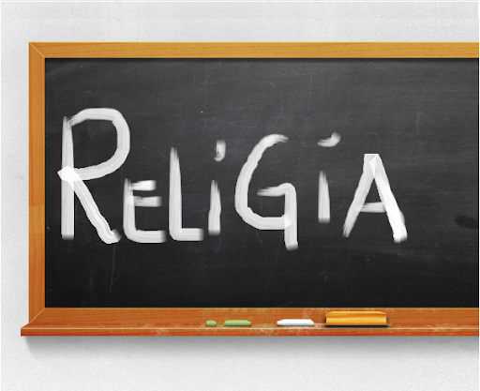
Niech będzie pochwalony Jezus Chrystus!

Religia klasa III 22.06.2020r.

Witajcie!!!

Rodzice zatroszczyli się o wasz chrzest, w czasie którego staliście się dziećmi Bożymi. Nie umieliście wtedy jeszcze mówić, dlatego wszystko w waszym imieniu wypowiadali rodzice i chrzestni. Zbliża się wasz dzień I Komunii świętej. Już wkrótce to, do czego zobowiązali się wasi rodzice i chrzestni będziecie mogli wypowiedzieć samodzielnie i w pełni świadomie. Będzie to wasz dzień odnowienia przyrzeczeń chrzcielnych. Wtedy wraz innymi dziećmi wyznasz świadomie swoją wiarę.
Przez cały rok szkolny wspólnie spotykaliśmy się z Jezusem podczas lekcji religii. Wkrótce rozpoczną się wakacje. Będziesz odpoczywać, bawić się. Pamiętaj, aby spotykać się z Nim na modlitwie, Mszy świętej a także w pierwsze piątki miesiąca. Nie zapomnij o Jezusie w czasie wakacji!

Zapisujemy w zeszycie:

Katecheza
Temat: Świadome podjęcie zobowiązań chrztu świętego.
Jezus i ja na wakacjach

- W dniu I Komunii świętej odnowimy przyrzeczenia chrzcielne.

- W czasie wakacji pamiętaj o Jezusie.

W zeszycie ćwiczeń wykonujemy zadanie na s. 107 i pokoloruj rysunek na s. 117.

DZIŚ NICZEGO NIE PRZESYŁAMY.


Bardzo Wam dziękuję za cały rok spotkań, życzę przyjemnych i słonecznych wakacji. Miłego wypoczynku!!!

Podrawiam!
Iza Kaźmierczak

P.S. Po I Komunii świętej „zbieramy” 9 kolejnych pierwszych piątków miesiąca. Dla ułatwienia, aby odznaczać sobie kolejne piątki, przesyłam kartę, którą można wydrukować.



